Алгоритм действий родителя (законного представителя) по подтверждению данных о детях и активации сертификата дополнительного образования в АИС «Навигатор»

**Шаг 1.**Войти в личный кабинет родителя (законного представителя) и нажать кнопку: «Дети».

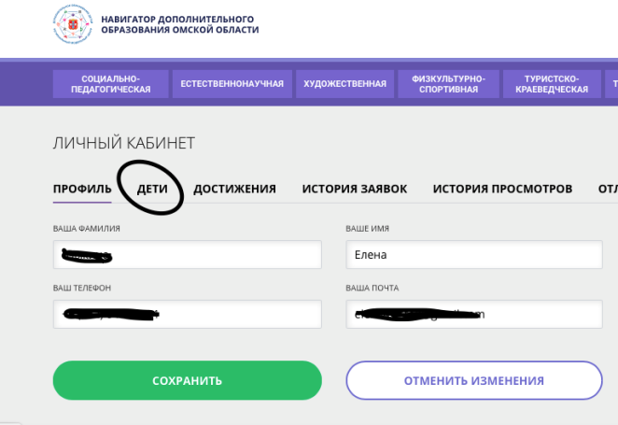

**Шаг 2.**Нажать кнопку «Подтвердить данные». В открывшемся окне родитель (законный представитель) может ознакомиться с правилами подтверждения данных о детях.

**Шаг 3.** Нажать кнопку «Активировать сертификат». В открывшемся окне родитель (законный представитель) может ознакомиться с правилами активации сертификата дополнительного образования.

**Шаг 4.**Родитель (законный представитель) самостоятельно обращается в муниципальную образовательную организацию (по месту зачисления ребенка на обучение по дополнительным образовательным программам) и пишет заявление на включение ребенка в систему персонифицированного финансирования дополнительного образования (далее – ПФ ДОД).

К заявлению родителя (законного представителя) на включение ребенка в систему ПФ ДОД прилагаются:

**1. Согласие на обработку персональных данных родителя (законного представителя).**

**2. Копия свидетельства о рождении (либо паспорта) ребенка.**

**3. Копия документа, удостоверяющего личность родителя (законного представителя) ребенка.**

**4. Копия документа, подтверждающих место регистрации ребенка.**

**5. Копия документа, подтверждающего регистрацию в системе индивидуального (персонифицированного) учета и содержащего сведения о страховом номере индивидуального лицевого счета (СНИЛС) ребенка.**

Подтвердить сертификат учета можно одновременно с подтверждением данных о ребенке.

